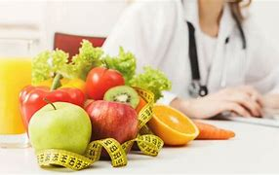

Itzel Pérez González

3er cuatrismestre

Lic. En enfermería

“Nutrición clínica”

-Mapa conceptual-

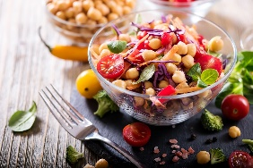

Se refiere al conjunto de alimentos, es decir, platillos y bebidas, que se consumen diariamente. En general, todo lo individuo mantiene más o menos constante el consumo de ciertos alimentos de su preferencia con base en aspectos socioeconómicos, geográficos y culturales, entre otros. Esta mezcla de alimentos que conforman la dieta rural suele tener cierto efecto en la prevención de enfermedades cardiovasculares porque es una dieta baja en grasas saturadas y colesterol.

Dieta:

Conceptos generales

Es toda aquella sustancia o producto de cualquier naturaleza, solido o líquido, natural o transformado que por sus características, aplicaciones, componentes, preparación y estado de conservación sea susceptible de ser habitual e idóneamente utilizado para el buen funcionamiento del desarrollo humano.

Alimento

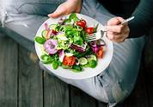

La alimentación es una necesidad biológica básica de la cual depende la conservación de la vida; es un proceso finamente regulado en el organismo mediante señales químicas, en especial por las sensaciones de hambre y saciedad.

Alimentación

Es el conjunto de procesos biológicos por los cuales el organismo ingiere, digiere, transporta, metaboliza y excreta las sustancias contenidas en los alimentos, de modo que inicia cuando consumimos un alimento , platillo o bebida y termina con la eliminación de los desechos, ya sea a través de la orina, las heces, la piel o lo pulmones.

Nutrición

Se refiere al conjunto de reacciones bioquímicas que tienen lugar en las células y que resulta en el intercambio de materia y energía con el medio que las rodea para mantener el buen funcionamiento de su estructura y la posibilidad de que se reproduzcan para conservar la especie.

El metabolismo es el conjunto de transformaciones químicas y biológicas que efectúa un organismo, es un proceso de cambio.

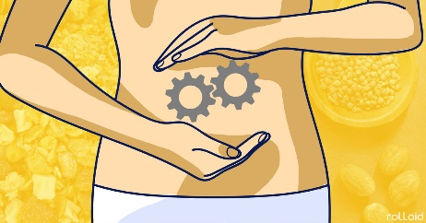 Metabolismo

Estas son solubles en disolventes orgánicos y en aceites, pero insalubres en agua; sin embargo comercialmente existen preparaciones micro encapsuladas en gomas y en otros polímeros hidrófilos, que la hacen estables en soluciones acuosas, sus estructuran contienen dobles sensibles a las reacciones de oxidación,

Micronutrientes

Vitaminas liposolubles

Las vitaminas hidrosolubles se llaman así porque son capaces de disolverse en agua en mayor o menor cantidad. Pertenecen a este grupo la vitamina C, vitaminas del grupo B, biotina, ácido pantoténico y ácido fólico.

Vitaminas hidrosolubles

Diversos elementos químicos que se identifican en los alimentos; sin embargo, en los diccionarios se encuentra que mineral se equipara con lo inorgánico o con las minas para el beneficio de los metales, son nutrientes indispensables para el buen funcionamiento del organismo humano y su carencia puede provocar serios problemas de salud; la alimentación variada, cuando es viable, es la forma de evitar cualquier deficiencia de estos y de otros nutrimientos.

Minerales

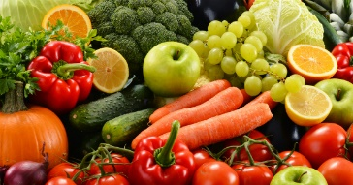

Es un elemento químico más abundante en el ser humano y llega a representar hasta el 2% del peso corporal, equivalente a 1,000-1,500g en un adulto. A pesar de que esta fracción es muy pequeña, tiene una enorme influencia funcional ya que interviene en un gran número de transformaciones y mecanismos, como son la coagulación de la sangre, la contracción muscular, la activación enzimática, la transmisión de impulsos nerviosos.

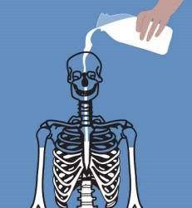

Calcio

Este se localiza en los huesos y en los dientes; el resto se encuentra en los fluidos extracelulares y actúan como un amortiguador del pH en la sangre, o en las células en donde participa en el metabolismo de las proteínas, los lípidos y los hidratos de carbono; interviene en la fosforilacion de la glucosa y del glicerol, se combina con ácidos grasos en los fosfolípidos, es parte de trifosfato de adenosina, y de ácidos nucleicos (ADN Y ARN), forma las fosfo proteínas.

Fosforo

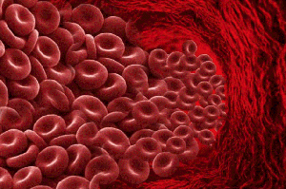

Este elemento transporta y almacena el oxígeno mediante la hemoglobina y la mioglobina, respectivamente, además de actuar como cofactor de varias enzimas. Está presente en los alimentos como la res, pollo, pescado y también como en granos, leguminosas y vegetales en general.

Hierro